Rainbow warrior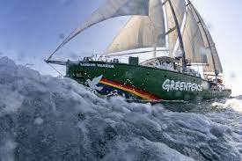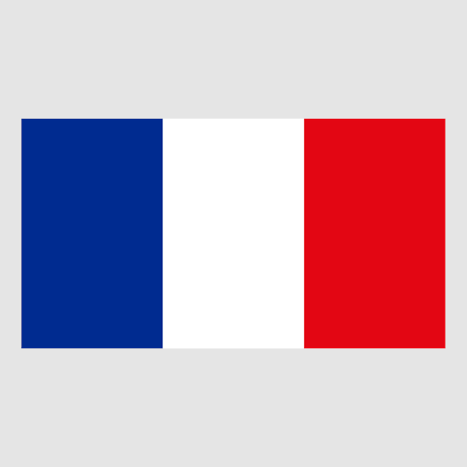
Où: Nouvelle-zélande
Quand: 10 juillet 1985
Quoi: explosion du bateau
Conséquence: mort de Fernando Pereira
Pourquoi est-il mort: car il est aller chercher son appareil photo
Pays: la France
Ils voulaient tester des armes nucléaire et Greenpeace voulait s’y interposer
PM1: François Mitterand
PM2: Charles Hernu
Enquête: démission de Charles Hernu
Les services secrets voulaient sabordé le navire

